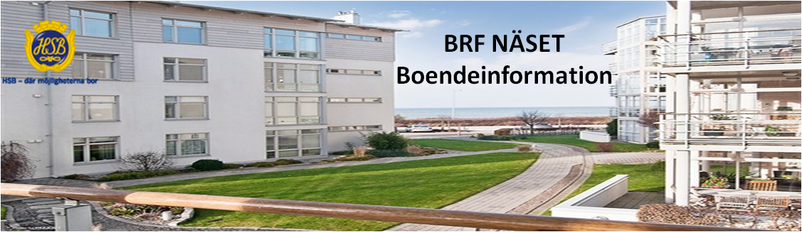
Email: styrelsen.hsb.naset@telia.com Hemsida: www.hsb.se/malmo/naset/

Medlemsinformation Maj – år 2018
Bostadsrättsförsäkring
Som vi tidigare har informerat om så har HSB Näset tecknat ett kollektivavtal med Länsförsäkringar för samtliga bostadsrätter gällande bostadsrättstillägg. Innebär att bostadsrättinnehavarna endast behöver teckna vanlig hemförsäkring, tillägget för bostadsrätt har tecknats av föreningen.
Försäkringsnr: 2896936.
Vid skada som berör fastigheten, tex.vattenskada, skall anmälan göras till Styrelsen för besiktning och åtgärd. Styrelsen kontaktar försäkringsbolaget.

El-centralerna i trapphusen
Snart påbörjas arbeten med att byta ut våra elmätare till det nya systemet enligt nytt avtal med IMD.
Vid genomgång av el-centralerna i trapphusen har framgått att det finns en del personliga grejor lagrade i vissa av dessa utrymmen. Vi ber samtliga berörda att tömma dessa utrymmen på personliga saker så att det är rent och snyggt när elarbeten påbörjas. Allt som inte är tömt kommer att kastas.

Rengöring av trapphus vid renovering
När hantverkare anlitas så ansvarar bostadsrättsinnehavaren för att trapphuset blir ordentligt städat under arbetets gång.
All större renovering skall anmälas till styrelsen för besiktning före och efter arbetet.
Styrelsen

